Раздел  Молодежная культура: интернет и социальные сети |  | Школа  СШ села Мынбаева  Жамбылского района  Алматинской области
Дата |  | ФИО учителя Аккушкарова Гульмайра Мурзакановна
Класс 7 |  | Количество присутствующих: 14 | Количество отсутствующих: нет
Тема урока |  | Век новых технологий
Цели обучения, которые необходимо достичь на данном уроке. |  | - 7. Ч1 понимать главную и второстепенную информацию сплошных и несплошных текстов, связывая информацию с общеизвестными, повседневными знаниями;  - 7. ИЯЕ 2.1 использовать простые предложения, осложнённые вводными конструкциями, однородными членами предложения
Цели урока : |  | Все учащиеся смогут:  1. Понять главную информацию сплошных и несплошных текстов, связывая информацию с повседневными знаниями;  2. Использовать простые предложения, осложнённые вводными конструкциями, однородными членами предложения.  Большинство учащихся смогут:  1. Находить в тексте простые предложения, осложнённые вводными конструкциями, однородными членами предложения;  2. Связывать информацию с общеизвестными знаниями.  Некоторые учащиеся смогут:  1. Составлять простые предложения, осложнённые вводными конструкциями, однородными членами предложения;  2. Связывать информацию с общепринятыми знаниями;
Критерии успеха |  | - понимает главную и второстепенную информацию сплошных и несплошных текстов.  - связывает информацию с общеизвестными, повседневными знаниями;  - использует простые предложения, осложнённые вводными конструкциями,.  - использует простые предложения, осложнённые однородными членами предложения.
Привитие ценностей |  | Привитие ценностей осуществляется через работу в парах и группах, а также через изучение материалов урока: развивать уважение к людям, толерантность, сотрудничество, любознательность, умение комментировать, проявляя корректность, доброжелательность.
Межпредметные связи |  | Информатика, английский язык
Предварительные знания |  | Урок построен на знаниях и навыках, приобретенных на предыдущем занятии по изучению раздела «Молодежная культура: интернет и социальные сети». У учащихся привиты навыки слушать, понимать и высказывать свои мнения по содержанию аудиовизуальных материалов, сплошных и несплошных текстов, читать и отвечать на вопросы по прочитанному тексту, используя простые предложения, осложнённые вводными конструкциями, однородными членами предложения.
Ход урока
Запланированные этапы урока | Запланированная деятельность на уроке |  |  | Ресурсы
Начало урока  4 мин.  3 мин. | - Психологический настрой.  Стратегия «Паутинка» по принципу спиралевидного  Цель: актуализация знаний, закрепление изученного материала.  Учащиеся садятся в один большой круг. По очереди бросают друг другу клубок и задают вопросы по пройденной теме. Таким образом, клубок перекидывается, пока все ребята не окажутся частью паутины.  Объединение в группы: по картинкам  Цель: создание коллаборативной среды  ( компьютер, телефон, ноутбук), разделившись, распределяют обязанности в группах.  Прогнозирование темы урока учащимися.  Цель: выход учащихся к новой теме  Кинометафора  Ученики с помощью наводящих вопросов учителя по содержанию видеоролика выходят на тему урока.  Учащиеся сами определяют тему и цели урока. (на слайде)  Совместная постановка целей урока. |  |  | Слайд № 1  Клубок ниток  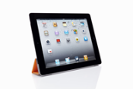    Видеоролик  Век новых технологий 
Середина урока  7 минут  7 минут  7 минут  7 минут  5 минут | - 1. Прием «Инсерт». Индивидуальная работа по тексту.  - Цель: проверка восприятия содержания сплошного текста.  Задание: Прочитайте текст. Выделите в нем главную и второстепенную информацию.  Век новых технологий  В настоящее время прогресс микроэлектроники превратил громадные машины в небольшие компьютеры, обеспечивающие широкий доступ к информации и знаниям. Область их применения охватывает практически все виды деятельности, которые связаны с информацией: составление отчётов, статистический анализ, проведение научных исследований, проектирование. Компьютерная грамотность – обязательное условие успешной учёбы. Информационная революция бросает нам вызов и предлагает новые возможности. Не принять вызов – значит повернуться спиной к будущему и к жизненно важному потоку информации. Будущее принадлежит людям, которые умеют учиться и работать, используя доступ к глобальному фонду информации.  Дифференциация:  С- выделяет главное и второстепенное в тексте;  В- знает общеизвестную и общепринятую информацию по данной теме;  А- знает общеизвестную и общепринятую информацию по данной теме, высказывает свое мнение;  ФО: три хлопка  2.Работа в группах. Графический органайзер  Цель: систематизировать изученный материал, используя графические органайзеры.  1 группа «ПАУТИНА»  Задание: Выписать ключевые слова из текста.  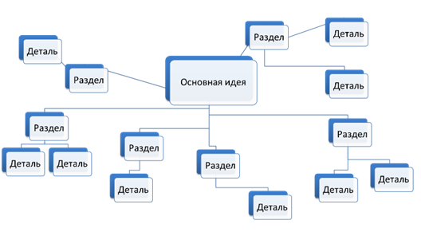  Дифференциация:  С- выписывает ключевые слова из текста для графического органайзера  В- выделяет главную информацию из текста;  А- понимает главную и второстепенную информацию несплошных текстов.  ФО словесная похвала учителя  2 группа «Двойной пузырь»  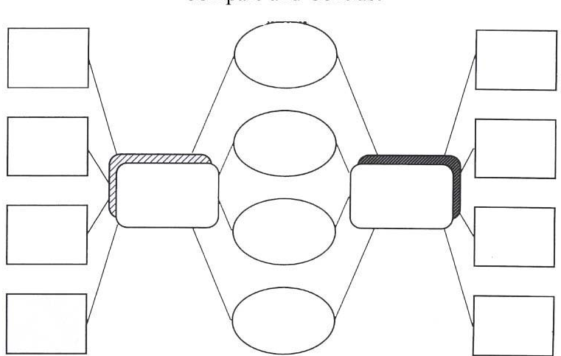 Задание: найти сходства и различия информации с общеизвестными знаниями и с общепринятыми знаниями по теме «Интернет».  Дифференциация:  С- понимает главную и второстепенную информацию несплошных текстов.  В- выделяет главную информацию из текста  А-находит сходства и различия информации с общеизвестными знаниями и с общепринятыми знаниями по теме «Интернет».  ФО стикеры  3 группа «Свободное письмо»  Задание: Написать письмо и связать полученную информацию с повседневными знаниями, используя предложения, осложненные вводными конструкциями и однородными членами предложения.  Дифференциация:  С- напишет свободное письмо, используя прочитанный текст  В- напишет письмо, используя предложения, осложненные вводными конструкциями и однородными членами предложения  А- пишет письмо, используя предложения, осложненные вводными конструкциями и однородными членами предложения, связывает с современной жизнью.  ФО: Светофор  Обратная связь «ПОПС –формула»  Задание: Используя простые предложения, осложнённые вводными конструкциями, однородными членами предложения, ответить на вопрос: «Какова роль информационных технологий в жизни человека?»  Дифференциация:  С- Составляет текст, используя простые предложения, осложнённые вводными конструкциями.  В- Составляет текст, используя простые предложения, осложнённые однородными членами предложения.  А- Записывает свое оценочное мнение, используя простые предложения, осложнённые вводными конструкциями и однородными членами предложения.  ФО: ПМИ ( Плюс, минус, интересно) |  |  | Слайд 2  Текст «Век новых технологий»  Слайд 4  Таблицы  Слайд 5  «ПАУТИНА»  Слайд 6  «Двойной пузырь»  Стикеры  слайд 7  «Свободное письмо»  Светофор  Слайд 8  Обратная связь «ПОПС –формула»  Слайд 9  Таблица
  «V»  поставьте «v»(да) на полях, если то, что вы читаете, соответствует тому, что вы знаете, или думали, что знаете; | «+»  поставьте «+»(плюс) на полях, если то, что вы читаете, является для вас новым; | «–»  поставьте «–»(минус), на полях, если то, что вы читаете, противоречит тому, что вы уже знали, или думали, что знаете; | «?»  поставьте «?» на полях, если то, что вы читаете, непонятно, или же вы хотели бы получить более подробные сведения по данному вопросу.
  Критерии оценивания | Дескрипторы | -  +
  Понимает главную информацию сплошных текстов; | Выделяет главное и второстепенное в тексте;
  Связывает информацию с общеизвестными знаниями; | Знает общеизвестную информацию по данной теме;  Дополняет
  Критерии оценивания | Дескрипторы | -  +
  Понимает главную и второстепенную информацию несплошных текстов. | Выделяет главную информацию из текста;
  Критерии оценивания | Дескрипторы | -  +
  Понимает главную и второстепенную информацию несплошных текстов. | Выделяет главную информацию из текста
  Критерии оценивания | Дескрипторы | -  +
  Понимает главную и второстепенную информацию текста | Напишет письмо, используя предложения, осложненные вводными конструкциями и однородными членами предложения
  Критерии оценивания | Дескрипторы | -  +
  Составляет текст, используя простые предложения, осложнённые вводными конструкциями, однородными членами предложения. | Записывает свое оценочное мнение, используя простые предложения, осложнённые вводными конструкциями, однородными членами предложения.
  ПЛЮС | МИНУС | ИНТЕРЕСНО
Конец урока  5 минут | Рефлексия «Лента связи»  Я предлагаю подойти ко мне и встать полукругом. В Древней Японии был такой ритуал: когда корабль отправляется в плавание, путешественников и экипаж провожали родственники. От провожающих до самого корабля тянулись ленты. Корабль отчаливал от берега, ленты разрывались. Одна часть ленты оставалась на корабле, другая – в руках провожающих. Кусочки ленты хранились до возвращения корабля на родину. Сегодня мы совершили путешествие в мир информационных технологий. Но мне бы хотелось узнать ваше мнение об уроке. Те, кто понял тему, возьмитесь за красную ленточку. Те, у кого есть моменты, которые недопоняты, возьмитесь за желтую ленточку. Те, которые тему не поняли, возьмитесь за синюю ленту.  Учащиеся выбирают ленты по степени понимания темы урока.  Домашнее задание:  1. Создайте синквейн к слову«Интернет».  2. Составьте и запишите тематическую группу слов «Информационное общество».  3. Подготовьте презентацию на тему «Интернет в жизни современного общества».  Дифференциация:  С- напишут синквейн к слову «Интернет».  В- составят и запишут тематическую группу слов «Информационное общество».  А- подготовят презентацию на тему «Интернет в жизни современного общества» (3-4 слайда).  Спасибо за урок! |  |  | Слайд 10 Цветные ленты  Слайд 11  Слайд 12
  Критерии оценивания | Дескрипторы | -  +
  Понимают изученную тему | Напишут синквейн  Составят и запишут тематическую группу слов «Информационное общество».  Подготовят презентацию на тему «Интернет в жизни современного общества».

